有效降低人力成本

（节选版）

主讲：胡八一 博士
赞助商：东莞市宏力计算机信息技术有限公司

宏力集团简介：
宏力计算机企业领导人是从98年开始从事一卡通系统的开发，实施上线服务和监控工程。止今已有近十四年的行业经验，在广东成功上线实施企业近1000家，坚持脚踏实地，务必做好每一个客户为原则， 通过客户介绍客户的模式稳步发展，在业界赢得了不少好评价。
2012年7月，通过竟选，与金蝶软件达成了一卡通独家合作共识，把宏力作了十多年的一卡通系统集成在K3里，面向全中国企业推广。
2013年经转介绍成功成为江西省联通公司手机一卡通系统集成商。
服务好每一个有需要提升管理的企业是宏力人的使命，我们会一如既往的为每一个有需要的企业做好服务。

第一节组织设计与成本降低
成本降低的原则
◆正向控制法
从节流的方向出发以降低现有人力成本率或人力成本额

◆正向控制法的原则
节流却又不会带来节流后的风险

案例：组织架构决定着岗位架构、人员编制
总裁 将业务资源相同或相近的 单元整合或突出专业

中央空调事业部
人力部 | 财务部 | 销售部 | 生产部 | 采购部 | 研发部

家用空调事业部

人力部 | 财务部 | 销售部 | 生产部 | 采购部 | 研发部

总裁

人力部 财务部

中央空调事业部
制造事业部 家用空调事业部

销售部 研发部 生产部 采购部

销售部 研发部

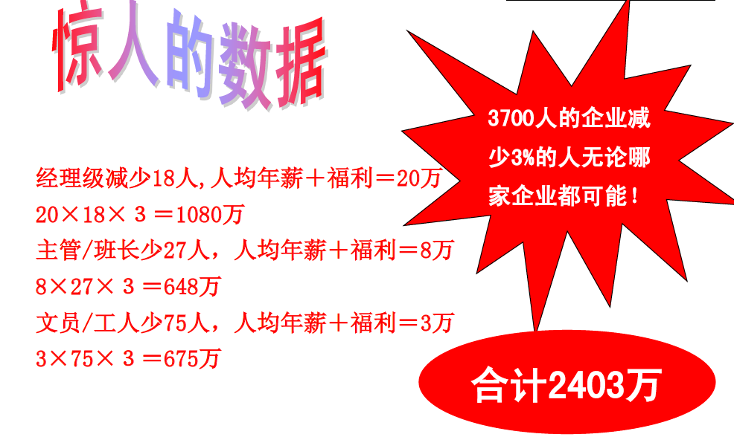
案例：组织架构决定着战略目标的实现

总裁

中央空调事业部
人力部 | 财务部 | 销售部 | 生产部 | 采购部 | 研发部

家用空调事业部

人力部 | 财务部 | 销售部 | 生产部 | 采购部 | 研发部

市场科 | 销售科 | 客服科 | 海外科

业务员 业务员

总裁

中央空调事业部
制造事业部 家用空调事业部
海外事业部

组织架构设计与人力成本降低
- 适当扩大管理跨度，保持在7-8人，不低于5人；
- 如果不够人数的可由上级同时兼任一个下属岗位；
- 务必令副职兼任至少一个具体的岗位；
- 尽量少设助理、秘书一类的职务；

以下数据仅供参考：
职务 | 总经理 | 系统副总 | 部门经理 | 生产主管 | 车间班长
直接部属 | 副总、总监、经理 | 总监、经理、主管 | 主管、专员 | 班组长、辅助人员 | 操作工
部属人数 | 5-8 | 4-6 | 6-9 | 6-10 | 10-50
工作侧重 | 谋划、督导 | 谋划、贯彻、督导 | 贯彻、督导、作业 | 执行、督导 | 执行、督导

第二节流程优化与成本降低
流程与架构联动
流程优化是与架构设计、岗位设置联动的过程。其中一级流程影响组织架构设计、二级流程影响岗位设置。

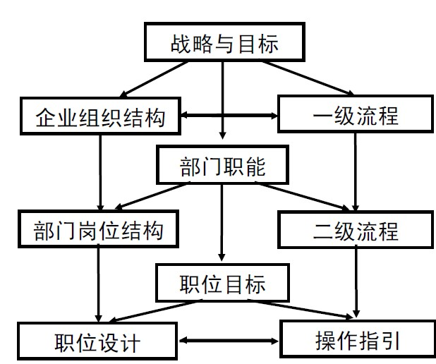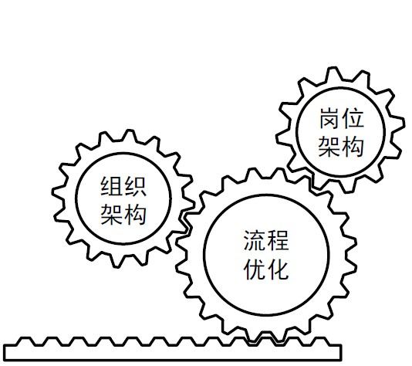

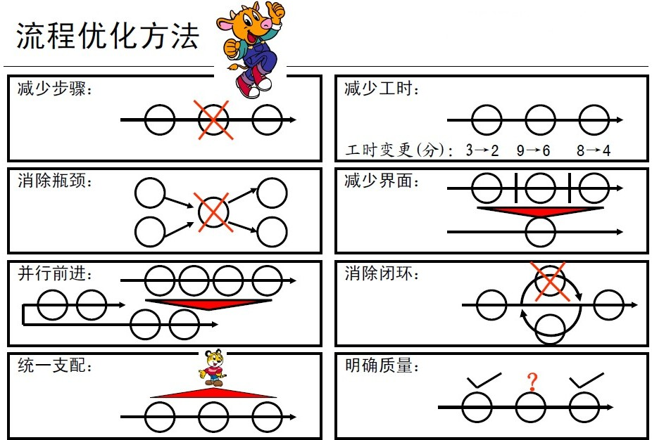

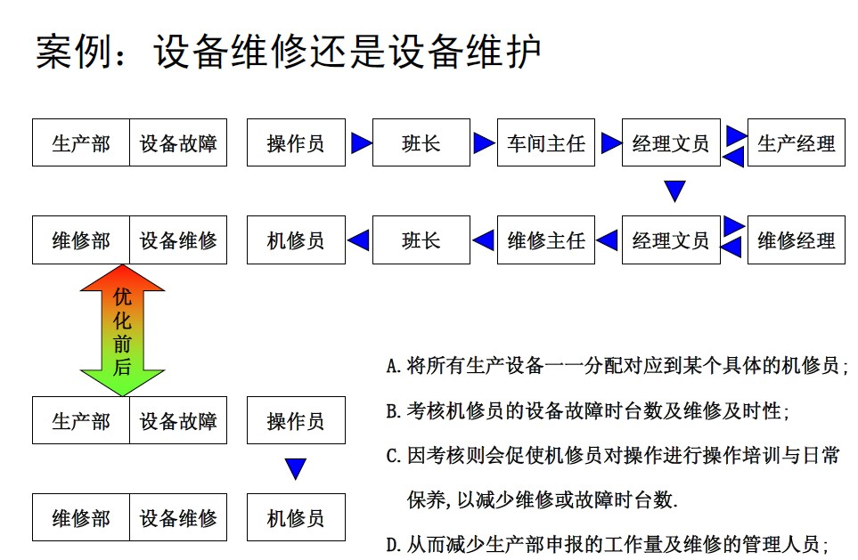

第三节离职管理与成本降低

离职率与相对产出率
